Политика России на Северном Кавказе

Задание № 1
1. Прочитай фрагмент исторического текста «Россия и Кавказ».
Южные и юго-восточные рубежи Русского государства с конца XV в. представляли собой обширные степные пространства, населённые многочисленными кочевыми народами, от которых исходила постоянная угроза русским городам и селениям. Эта территория принадлежала государствам, образовавшимся после распада Золотой Орды, — Астраханскому и Крымскому ханствам. Выход к естественным южным рубежам — Кавказским горам, Чёрному и Каспийскому морям — и обеспечение стабильности на пограничных территориях рассматривались как залог обеспечения безопасности самой России.
Кавказский регион представлял важное значение для Русского государства и своим исключительным геостратегическим положением — именно здесь проходили торговые и транспортные пути, соединявшие Европу с Центральной Азией (включая Волжско-Каспийский путь). Борьба России с татарскими ханствами совпала с усилением стремлений Персии и Османской империи установить свою гегемонию на Кавказе. Турки-османы, завоевавшие к середине XV в. большую часть Византии, перешли в наступление на генуэзские колонии в Крыму и на Северо-Западном Кавказе. Присоединив к себе Крымское ханство, Османская империя вплотную придвинулась к землям адыгов. В первой половине XVI в. в результате многочисленных военных походов турецких и крымских войск часть адыгских племён Прикубанья была покорена. В устье реки Кубань поднялась турецкая крепость Темрюк. В этой ситуации усилившееся после распада Золотой Орды сильное русское государство рассматривалось народами Северного Кавказа, а также армянами и грузинами как геополитический противник Персии и Османской империи, способный помочь ослаблению зависимости от них.
Русские (казацкие) поселения в Предкавказье, во владениях кабардинских князей — в ряде местностей Чеченской равнины, на склонах Терского хребта и вдоль Терека, — появились уже в начале XVI в. (так называемые гребенские казаки). Сразу после взятия русскими войсками Казани, в ноябре 1552 г., в Москву прибыло посольство от нескольких адыгских племён с прошением о защите и покровительстве. Иван Грозный направил в Черкесию своё посольство для выяснения обстановки, а по его возвращении обязался предоставить адыгским землям своё покровительство в отношении Крымского ханства, но не Османской империи, с которой у России был мир. В 1557 г. Кабарда приняла русское подданство. В 1561 г. Иван Грозный взял в жёны кабардинскую княжну Кученей Идарову, в крещении названную Марией. Добровольное подданство кабардино-черкесских князей не означало, однако, включения их территорий в состав Русского государства и отмены их прав на свои земли. Адыгские князья временами меняли свои политические симпатии и формально выражали свою покорность то одним, то другим правителям крупных государств.
После падения Астраханского ханства (1556) южная граница России в Восточном Предкавказье продвинулась до р. Терек, где были основаны крепости Терки (1567) и Терский городок (1588).

2. Составь краткий план рассказа
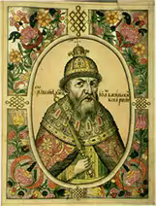
________________________________________________________________________________________________________________________________________________________________________________________________________________________________________________________________________________________________________________________________________________________________________________________________________________________________________________________________________________________________
______________________________________________________________________________________________________________________________________________________________________________

Задание № 2
№ "Посольства» | Сроки | Кто возглавлял | Цели
Первое
Второе
Третье
Заполни сравнительную таблицу:

Задание № 3
Соотнеси даты и события:

А | Б | В | Г

А) Начало Ливонской войны 1). 1555 г.
Б) Женитьба Ивана Грозного 2). 1556 г.
В) Взятие Астрахани 3). 1561 г.
Г) Второе посольство русского правительства 4). 1558 г.
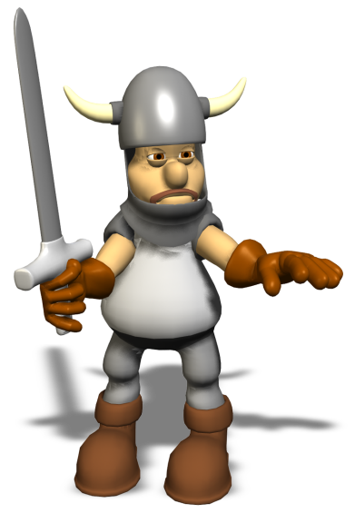
Задание № 4
Ответь на вопросы от Почемучки:

- почему Московское правительство было заинтересовано в сближении с народами Северного Кавказа?

- почему русско – адыгские отношения были непрочными?

Язычество – древняя религия восточных славян

Задание № 1
Используя текст параграфа, стр.105-106, выпиши наиболее почитаемых богов восточных славян. Укажи, за что они отвечают
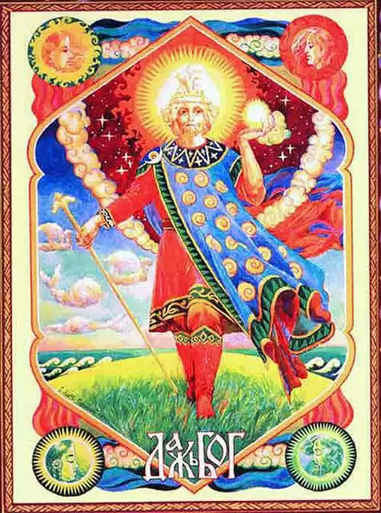
________________________________________________________________________________________________________________________________________________________________________________________________________________________________________________________________________________________________________________________________________________________________________ ________________________________________________________________________________________________________________________________________________________________________________________________________________________________________________________________________________________________________________________________________________________________________________________________________________________________________________________________________________________________

Задание № 2
Переставь буквы в словах так,
чтобы получились названия наиболее почитаемых адыгских богов

Образец выполнения
ХЪУЭГПСЫУАШЭ - Псыхъуэгуашэ- богиня вод.

ЗИМЕТХ- ________________________________________________________________.

КУЗЕЙХТ - _______________________________________________________________.

БЛЫЩЭ-_________________________________________________________________.

НААХЫ-_________________________________________________________________.

ПЛЕТШ-_________________________________________________________________.

Задание № 3
Используя дополнительные материалы,
нарисуй одного из почитаемых богов восточных славян

Распространение христианства
на Северо - Западном Кавказе

Задание № 1
Работа с терминами.
Узнай по описанию, о ком или о чём идёт речь.
В Древней Руси служители дохристианских культов, считавшиеся в народе волшебниками, чародеями_____________________________________________________________________

Статуи поклонения язычников, приравниваемые к божествам_______________________

Место отправления культов в язычестве_________________________________________

Задание № 2
Работа с контурной картой

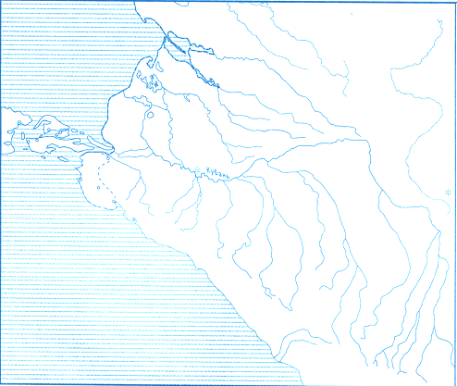

Используя карту и условные обозначения форзаца учебника
нанеси на контурную карту:
- Центр Зихской православной епархии.
- Центр Аланской православной епархии.
- Памятники христианства в землях адыгов и алан.

Задание № 3
Вставь недостающую информацию,
расставь отрывки в хронологической последовательности.

- К концу ___________ века относятся сведения о христианизации населения Хазарского каганата. Здесь византийцами была организована единая церковная организация, в которую вошла Таматархская (Тмутараканская) епархия №_______________________________________________________________________ .
- В первой половине____________ века по инициативе Византийской империи началось распространение христианства на территории Приазовья и Прикубанья №_______________________________________________________________________ .
- В начале____________ века христианство получило значительное распространение на территории Боспорского цартва, в том числе в его восточной части на Таманском полуострове №_________________________________________ .
- В Зихии, населённой предками адыгов, уже в ____________ веке существовало четыре епархии. №___________________________________________ .

Тмутаракань – очаг христианства
на краю «русского мира»

Задание № 1
Найди соответствие и заполни таблицу

  - Христианизация Зихии а) конец VIII века
  - Распространение христианства на территории
Причерноморья и Прикубанья б) первая половина VI века
3. Распространение христианства в Боспорском царстве в) начало IV века
4. Распространение христианства в Хазарском каганате г) VI век

1 | 2 | 3 | 4

Задание № 2
Прочитай текст параграфа на стр. 110-111.
Заполни бортовой журнал

Что мне известно по данной теме? | Что нового я узнал из текста?
_____________________________________  _____________________________________  _____________________________________  _____________________________________  _____________________________________  _____________________________________  _____________________________________  _____________________________________ | _____________________________________  _____________________________________  _____________________________________  _____________________________________  _____________________________________  _____________________________________  _____________________________________  _____________________________________

Задание № 3
Прочитай текст. Вставь недостающую информацию:

Княжество сыграло видную роль в распространении_____________________ на Северо-Западном Кавказе. В X – XI вв. Тмутаракань была крупным очагом христианства на Кавказе, и, несомненно, оказывало культурно-религиозное влияние на соседние___________________ _______________. В княжестве существовало__________ христианских храма, в начале XII века была построена церковь____________________. Под самой Тмутараканью учеником Феодосия Печорского,_______________ , был основан____________________ – филиал Киевско-Печорского. Никон здесь долго жил, и ему, главным образом, обязаны попавшими в летопись сведениями о Тмутаракани. Из этого следует, что в княжестве была развита ____________________________________________ .

Задание № 4
Реши тест «ДА – НЕТ»
- Крещение в разноплеменной, в основном языческой стране проходило безболезненно?

ДА НЕТ

- Схватка тмутараканского князя Мстислава с касожским князем Редедей описана в «Повести временных лет»?

ДА НЕТ

- Автором летописных сводов, связанных с Таманской тематикой, является Нестор?

ДА НЕТ

Задание № 5

Реши чайнворд

- Известный церковный и политический деятель, игумен Киево-Печерского монастыря, автор летописных рассказов, связанных с Тмутараканью.
- Город Средневековой Руси, в котором христианизация проходила насильственно.
- Древнехристианский богослов, чьи творения были рано переведены на Руси и пользовались большим авторитетом.
- Духовный чин, присваиваемый настоятелю православного монастыря.
- Монах Киево-Печерского монастыря, агиограф и летописец, оставивший нам «Повесть временных лет».
- Имя касожского князя, которого согласно преданиям, победил князь Мстислав.

Христианизация Алании

Задание № 1
Заполни таблицу.
Распредели в хронологическом порядке археологические находки периода раннего христианства, найденные на территории Таманского полуострова

V-VI вв | VIв | VIIв

Список предметов: крест нательный с изображением святого Георгия; голова статуэтки Божьей матери; лампадка, стеклянные сосудики под елей; Блюдо с клеймом-изображением Иисуса Христа в виде человека – рыбы; светильник с христианской символикой.
Задание № 2
Заполни таблицу.

Линии сравнения | Северный  Зеленчукский храм | Сентинский храм
Место
расположения
Время
существования
Особенности
Архитектурного
стиля
Историческая и культурная
ценности

Задание № 3
Работа с терминами.
Реши кроссворд «наоборот» -
составь определения понятий, указанных в кроссворде.

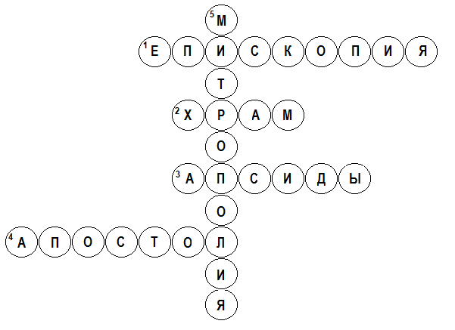

По горизонтали:
    - Епископия________________________________________________
_________________________________________________________
_________________________________________________________
    - Храм____________________________________________________
_________________________________________________________
    - Апсиды__________________________________________________
________________________________________________________
    - Апостол__________________________________________________
_________________________________________________________
По вертикали: 1. Митрополия__________________________________________
___________________________________________________________

Задание № 4
Выполни задание № 3 стр.114
______________________________________________________________________________________________________________________________________________________________________________________________________________________________________________________________________________________________________________________________________________________________________________________________________________________________________________________________________________________________________________________________________________________________________________________________________________________________________________________________________________________________________________________________________________________________________________________________________________________________________________________________________________________________________________________________________

Проникновение римской католической
церкви на Северный Кавказ

Задание № 1
Укажи археологический памятник христианства по фрагменту его описания:

I Фундаменты храмов типичны для церковной архитектуры XII –XIII Веков. Под фундаментом археологи нашли останки храмов, относящихся к VI веку______________________________________________________________________ .
- Наиболее крупный фундаментальный храм Северо - Западного Кавказа, являвшийся Кафедральным собором Аланской епархии второй четверти X века, охватывавший территорию от Урупа до притоков Кубани_____________________________________________________________________.
- …имеется каменный крест, на котором красуется надпись по-гречески «Лета от сотворения мира доныня, честного креста 6521(1013)__________________________________________________________________.

Задание № 2
Ответь на вопросы
(устно):
Толстые? | Тонкие?
- В чём выражалось «тихое» проникновение итальянских купцов в Северное и Восточное Причерноморье?  - Каковы итоги итальянской колонизации Северо – Западного Кавказа? | -когда началось мирное проникновение итальянского купечества на Северный Кавказ?  -кто одержал победу в торговом соперничестве за колонизацию восточного побережья Чёрного моря и Приазовья?

Задание № 3
Составь по 2-3 тонких и толстых вопроса по теме урока:

Толстые? | Тонкие?
_______________________________________  ______________________________________  ______________________________________  _______________________________________  _______________________________________  ______________________________________  ______________________________________  ______________________________________  ______________________________________  ______________________________________  ______________________________________  ______________________________________  ______________________________________ | _____________________________________  ____________________________________  _____________________________________  _____________________________________  _____________________________________  _____________________________________  _____________________________________  _____________________________________  _____________________________________  _____________________________________  _____________________________________  _____________________________________  _____________________________________

Задание № 4

Реши тест:

  - Католические миссионеры проводили активную деятельность по распространению своего вероучения в:
а) X-XI вв
б) XI-XII вв
в) XIII-XV вв.
2. В начале XIII века народы, населявшие Северный Кавказ исповедовали христианство по:
а) греческому обряду
б) католическому обряду
3. Значительный урон христианским церковным памятникам был нанесён в следствие:
а) проникновения итальянцев на Северный Кавказ
б) не прекращающейся борьбе язычества и христианства
в) вторжению татаро – монголов.
4. Что способствовало утрате христианских позиций на Северо – Западном Кавказе:
а) поверхностное принятие христианства на большей части территории Северного Кавказа
б) падение Византийской империи
в) верны оба утверждения

От «Повести…к «Слову…»

Задание № 1

Ответь на вопросы.
- Предположить, о каких «памятниках» пойдёт речь на уроке?

2. Как называется жанр древнерусской литературы, в котором рассказывают о «делах минувших дней»?

3.С какими памятниками древнерусской письменности вам приходилось встречаться в процессе изучения кубановедения в 6 классе?

Задание № 2
Прочитай текст параграфа на стр. 117-119.
Заполни бортовой журнал:

Что мне известно по данной теме? | Что нового я узнал из текста?
_____________________________________  _____________________________________  _____________________________________  _____________________________________  _____________________________________  _____________________________________  _____________________________________  _____________________________________ | _____________________________________  _____________________________________  _____________________________________  _____________________________________  _____________________________________  _____________________________________  _____________________________________  _____________________________________

Задание № 3
Ответь на вопросы:
- За что Олег Святославович получил прозвище Гореславович?
_________________________________________________________________________________________________________________________________________________________________________________________________________________________________
- О каком историческом событии, связанным с князем Святославом идёт речь в «Повести временных лет»?
_________________________________________________________________________________________________________________________________________________________________________________________________________________________________
- Почему «Слово о полку Игореве» называют жемчужиной древнерусской литературы?
_________________________________________________________________________________________________________________________________________________________________________________________________________________________________

Задание № 4
Составь синквейн со словами:

- История 1. Летописи
- ______________________________ 2._______________________________
- ______________________________ 3._______________________________
- ______________________________ 4.________________________________
- ______________________________ 5.________________________________

Задание № 5
Работа клуба «Поисковичок».
Подготовь сообщения по темам:
- «Таманская тема в сочинениях Иосифа Волоцкого»
- «Описание Южных земель в книге Сигизмунда Герберштейна»
____________________________________________________________________________________________________________________________________________________________________________________________________________________________________________________________________________________________________________________________________________________________________________________________________________________________________________________________________________________________________________________________________________________________________________________________________________________________________________________________________________________________________________________________________________________________________________________________________________________________________________________________________________________________________________________________________________________________________________________________________________________________________________________________________________________________________________________________________________________________________________________________________________________________________________________________________________________________________________________________________________________________________________________________________________________________________________________________________________________________________________________________________________________________________________________________________________________________________________________________________________________________________________________________

Кубань в произведениях русской литературы
XV-XVI веков, документах, сочинениях,
иностранных авторов

Задание № 1

Работа с терминами.
Переставь слова так, чтобы получились определения понятий:

Летопись________________________________________________________________
______________________________________________________________________.
Жанр, в котором, литературы, рассказывают, древнерусской о «делах минувших дней»?
Игумен _________________________________________________________________
_________________________________________________________________________
Чин, настоятелю, духовный, присваиваемый, православного монастыря.
Ересь ___________________________________________________________________
_________________________________________________________________________
Взгляды, противоречащие, в, религиозные, христианстве, церкви, учению.

Задание № 2
Заполни таблицу:

Линии сравнения | Иосиф  Волоцкий | Мацей  Меховский | Сигизмунд  Герберштейн
Национальность/
Статус

Название произведения

Как дано отражение кубанской тематики

Историческая и культурная ценности

Задание № 3

Угадай по фрагменту описания название произведения и автора.
1. Речь идёт о географическом сочинении, написанном в начале XVI века. Перечисляя народы Северного Кавказа, автор упоминает и Черкасов, которые по его мнению происходят из Руси и говорят на русском языке. "Все это христиане греческого обряда, обращенные святым Кириллом"…
_________________________________________________________________________
2. …среди таманских евреев имелись, надо думать, потомки правящих верхов иудейской империи – Хазарского каганата, люди многознающие, сохранившие национально-религиозную память. По всей вероятности, «князь таманский» Заккария был тесно связан с этими людьми своего княжества и так или иначе воспринял их знания и верования; в противном случае было бы непонятно, почему Иван III в своих «грамотах» именовал этого полуитальянца-получеркеса (зиха) «евреянином» и «жидовином»… _________________________________________________________________________
3. Южные земли Руси и территорию Северо - Западного Кавказа автор описывает как «гладкую степь, но не пустынную, а щедро наделённую всякими произведениями природы». Каквказские горы отмечены как «естественная граница Московии…»______________________________________________________________

Задание № 4
Напиши ответ на вопрос (3-4 предложения):
-в чём заключается важнейший принцип историзма в памятниках древнерусской литературы?
_________________________________________________________________________________________________________________________________________________________________________________________________________________________________________________________________________________________________________________________________________________________________________________________________________________________________________________________________________________________________________________________________________________________________________________________________________________________________________________________________________________________________________________________________________________________________________________________________________________________________________________________________________________________________________________________________________________

Героический эпос «Нарты»

Задание № 1
Ответь на вопросы:
- какие известные вам произведения устного народного творчества ярко характеризуют героические подвиги русского народа?
________________________________________________________________________________________________________________________________________________
- что такое фольклор?
________________________________________________________________________
- вспомните, как называется наука, изучающая быт и нравы народов, их материальную и духовную культуру?
________________________________________________________________________
- предположите, об истории какого народа пойдёт речь в героическом эпосе «Нарты»?
________________________________________________________________________

Задание № 2
Прочитай текст параграфа на стр. 123-125.
Заполни бортовой журнал:

Что мне известно по данной теме? | Что нового я узнал из текста?
_____________________________________  _____________________________________  _____________________________________  _____________________________________  _____________________________________  _____________________________________  _____________________________________  _____________________________________ | _____________________________________  _____________________________________  _____________________________________  _____________________________________  _____________________________________  _____________________________________  _____________________________________  _____________________________________

Задание № 3

Прочитай текст параграфа стр. 124-125,
опиши главного героя «Нарт» Сосруко,
ответив на следующие вопросы:

- Какова главная цель жизни главного адыгского богатыря?
______________________________________________________________________________________________________________________________________________________________________
___________________________________________________________________________________
- В каком эпизоде ярко характеризуются главные черты настоящего джигита Сосруко?
_________________________________________________________________________________________________________________________________________________________________________________________________________________________________________________________

Задание № 4

Реши тест «ДА – НЕТ»

- Сюжеты нартского эпоса разделены на циклы?

ДА НЕТ

2.Нартские эпосы описывают только героическое прошлое адыгский богатырей?

ДА НЕТ

- Горские народы Северного Кавказа в эпоху средневековья не имели письменности?

ДА НЕТ

- Имя нарта Сосруко связано с легендой о чудесном рождении мальчика из камня в в горячем, пылающем огнём состоянии?

ДА НЕТ

Задание № 5
Работа клуба «Поисковичок».
Подготовить сообщение по теме:
«Кубанские страницы древнерусской литературы».
________________________________________________________________________________________________________________________________________________________________________________________________________________________________________________________________________________________________________________________________________________________________________________________________________________________________________________________________________________________________________________________________________________________________________________________________________________________________________________________________________________________________________________________________________________________________________________________________________________________________________________________________________________________________________________________________________________________________________________________________________________________________________________________________________________________________________________________________________________________________________________________________________________________________________________________________________________________________________________________________________________________________________________________________________________________________________________________________________________________________________________________________________________________________________________________________________________________________________________________________________________________________________________________________________________________________________________________________________________________________________________

